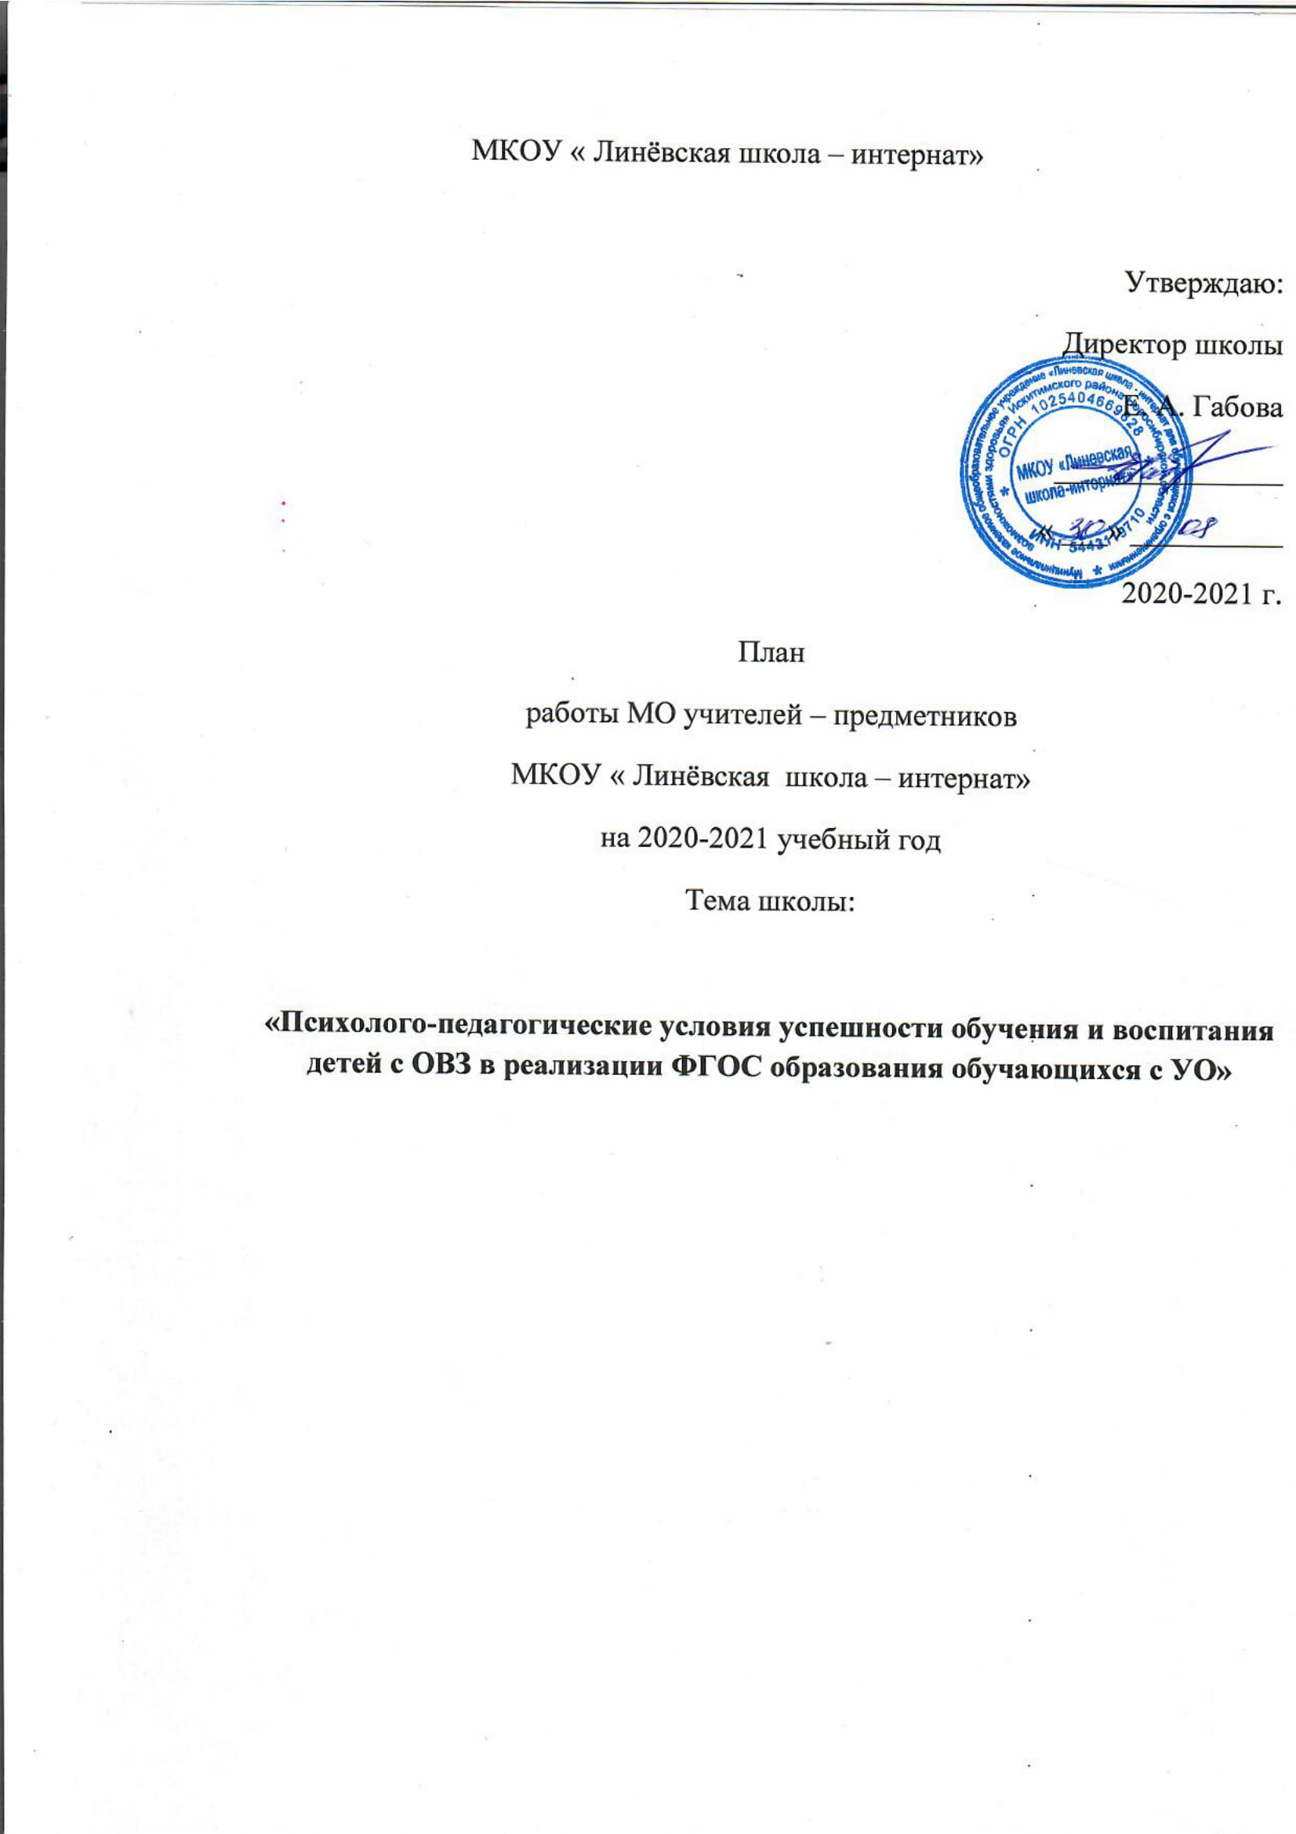

1. Состав МО учителей-предметников
Богданова Л.И. – руководитель МО, учитель географии и биологии;
Абраменко Л. А. – учитель математики;
Габова Е.А. – директор школы, учитель истории;
Винникова И.Ю.- учитель русского языка;
Савлюк Л. В. – учитель русского языка;
Медведев К.Н. – учитель физической культуры

2. Тема работы МО : « Использование ИКТ при организации учебно – воспитательного процесса на уроках с детьми с умственной отсталостью, в соответствии с основными требованиями ФГОС»
Практико – теоретический этап, 1 год

Цель работы МО: «Применение ИКТ в практике обучения детей с умственной отсталостью».
Задачи:
1.Повышать качество предметного образования в соответствии с основными положениями ФГОС для умственно отсталых детей через использование ИКТ обучения.
2.Аргументированно использовать наглядность и современные образовательные технологии, активные методы обучения в реализации новых подходов в обучении.
3.Развитие высших психических функций обучающихся посредством использования на уроках и внеклассных мероприятиях современных технологий обучения.
4.Активизировать работу учителей по обмену опытом на уроках, на школьном, районном , краевом уровне и областном уровне
5.Совершенствовать материально-техническую базу преподавания в соответствии с требованиями к оснащению образовательного процесса ФГОС для детей с умственной отсталостью.

Основные направления работы
- внедрение новых образовательных технологий;
- создание здоровьесберегающей инфраструктуры;
- оказание социальной, правовой, педагогической, психологической помощи ребёнку и родителям;
- участие учителей и детей в различных олимпиадах, конкурсах.

4. Темы самообразования
Ф.И.О. учителя | Темы | Этап работы над темой | Выход
1. Абраменко Л.А. | «Формирование БУД базовых учебных действий обучающихся с умственной отсталостью на уроках математики»" | 1 год  Практико - теоретический | МО  Педагогический совет
2. Богданова Л.И. | «Формирование познавательной активности у детей с умственной отсталостью при использовании ИКТ на уроках географии и биологии » | 1 год  Практико - теоретический | МО  Педагогический совет
3. Савлюк Л.В. | «Использование ИКТ на уроках русского языка по активизации познавательной активности при работе с детьми с умственной отсталостью » | 1 г Практико - теоретический од | МО  Педагогический совет
4. Винникова И.Ю. | "Методы и приёмы работы с детьми с умственной отсталостью на уроках чтения" | 2 год | Педагогический совет
5. Медведев К.В. | « Индивидуально – дифференцированный подход в работе с детьми умственной отсталостью на уроках физический культуры»" | 3 год | Сайт школы,  конкурс,  Защита на категорию

5. Содержание работы
№ п/п |  | Содержание |  |  |  | Сроки |  | Ответственные |  |  |  | Реализация
Подготовка к новому учебному году
1. |  | Анализ работы МО за 2019-2020 учебный год |  |  |  | август |  | Богданова Л.И. |  |  |  | Протокол
2. |  | Подготовка и утверждение рабочих программ по предметам |  |  |  | август |  | Богданова Л.И.  учителя |  |  |  | Протокол
3. |  | Обсуждение плана проведения первого учебного дня |  |  |  | август |  | Члены МО |  |  |  | Протокол
Общешкольные мероприятия
1. |  | Выступление на педсоветах |  |  |  | В течении года |  | Члены МО |  |  |  | Материалы выступления, сайт
2. |  | Подготовка методических разработок |  |  |  | В течении года |  | Члены МО |  |  |  | Материалы выступления, сайт
3. |  | Совместное заседание с МО школы |  |  |  | В течении года |  | Члены МО |  |  |  | Материалы выступления, сайт
Заседания МО
1. |  | 1. План работы МО за 2020-2021 учебный год  2. Подготовка и утверждение рабочих программ по предметам  3. Обсуждение плана проведения первого учебного дня |  |  |  | август |  | Богданова Л.И.  Члены МО |  |  |  | Сайт
2. |  | 1. ИКТ как средство активизации познавательной деятельности учащихся с умственной отсталостью  2. Обобщение опыта работы учителя русского языка и чтения по теме " «Использование ИКТ на уроках русского языка по активизации познавательной активности при работе с детьми с умственной отсталостью »  3. Круглый стол "Роль моего предмета в будущей жизни обучающегося школы - интерната"  3. Анализ проведения недели физической культуры , географии, биологии |  |  |  | ноябрь |  | Богданова Л.И.  Савлюк Л. В.  Члены МО  Медведев К.В. Богданова Л.И.  Абраменко Л.А. |  |  |  | Доклад, сайт  МО, сайт  Педагогический совет  Разработки мероприятий,  сайт
3. |  | 1. Семинарское занятие «Современные педагогические технологии»  2. Доклад по теме:  " «Формирование познавательного интереса у детей с умственной отсталостью при использовании ИКТ на уроках географии и биологии »  2. Анализ предметных недель по русскому языку, чтению, математике |  |  |  | декабрь |  | Богданова Л.И. , члены МО  Богданова Л.И.  Савлюк Л.В.  Винникова И. Ю. |  |  |  | сайт  Материалы выступления  Сайт  Материалы выступления  Сайт  Разработки мероприятий,  сайт
4. |  | 1. «Формирование БУД базовых учебных действий обучающихся с умственной отсталостью на уроках математики»"  2. Структура урока  3. Анализ проведения недели проектов |  |  |  | март |  | Абраменко Л.А.  Богданова Л.И.  Члены МО  Винникова И.Ю.  Савлюк Л.В.  Богданова Л.И |  |  |  | Выступление  МО, сайт
5. |  | 1. «Основные методы и приемы работы с детьми с умеренной умственной отсталостью при использовании ИКТ». Из опыта работы. Подготовка к выступлению на Пед. совет по данной теме.  2.Итоги работы МО за 2019-2020 учебный год  3. Подготовка рабочей программы по предметам в условиях реализации ФГОС |  |  |  | Май - июнь |  | Члены МО  Богданова Л.И.  Члены МО |  |  |  | Рабочие программы
Предметные недели, неделя проектов
1. |  | Неделя физической культуры и спорта |  |  |  | Сентябрь  3 неделя |  | Медведев К.В. |  |  |  | План и  материалы недели , сайт
2. |  | Неделя географии и биологии |  |  |  | Октябрь  2 неделя |  | Богданова Л.И. |  |  |  | План и  материалы недели, сайт
3. |  | Неделя русского языка  Неделя чтения и развития речи |  |  |  | Ноябрь  3 - 4 неделя |  | Савлюк Л.В.  Винникова И.Ю |  |  |  | План и  материалы недели, сайт
4. |  | Неделя математики |  |  |  | Декабрь  1 неделя |  | Абраменко Л.А. |  |  |  | План и  материалы недели, сайт
5. |  |  | Неделя проектов |  | Февраль  2 неделя |  | Учителя |  |  | План и  материалы недели, сайт
Открытые уроки
1. |  | Урок физкультуры |  |  |  | Декабрь |  | Медведев К.В. |  |  |  | План- конспект  урока, сайт
2. |  | Урок биологии |  |  |  | Декабрь |  | Богданова Л.И. |  |  |  | План- конспект  урока, сайт
3. |  | Урок математики |  |  |  | Декабрь |  | Абраменко Л.А. |  |  |  | План- конспект  урока, сайт
4. | Урок русского языка |  |  | Декабрь |  |  |  |  | Савлюк Л.В.  Винникова И.Ю. |  | План- конспект  урока, сайт

